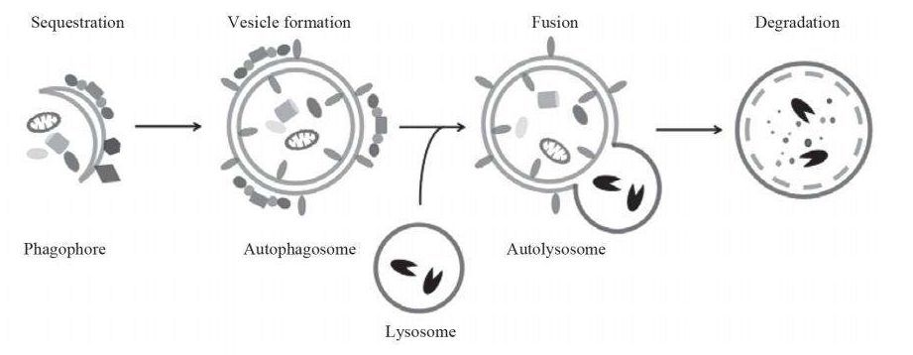

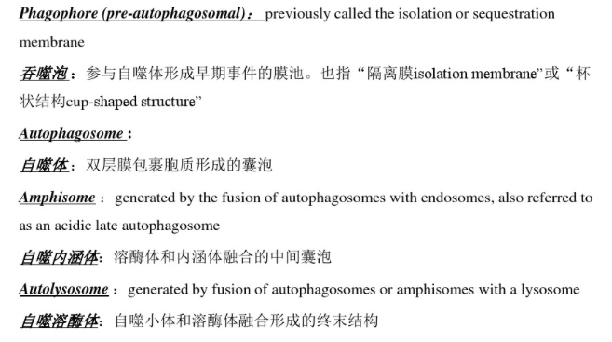

（1）本底水平的细胞自噬对于细胞正常的功能是必要的；

（2）太低和太高的细胞自噬都有问题，太高的情况下会导致把有用的细胞成分降解掉，从而导致细胞死亡（双刃剑）；

（3）调节细胞自噬有两个办法：一是调节自噬体的数量，而是调节自噬体的大小。

http://www.360doc.com/content/19/0114/23/53538629\_808908710.shtml

LC3-II 自噬体的结构蛋白

自噬过程

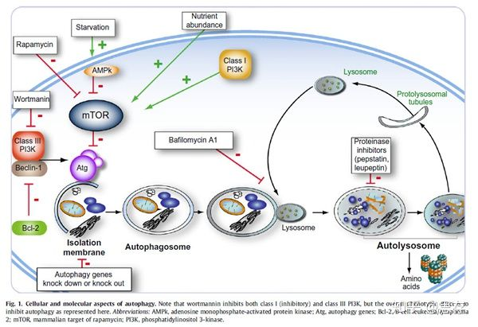

自噬5大关键过程：（1）自噬泡（phagophore）的形成：（2）Atg5-Atg12-Atg16L复合物形成并与自噬泡融合；（3）微管相关蛋白轻链3（microtubule-associatedprotein light chain3，LC3）由可溶解形式（LC3-I）转变为脂溶形式（LC3-II）,与自噬泡结合形成自噬体。（4）自噬体捕获需降解或清除的蛋白质、细胞器等物质；（5）自噬体与溶酶体结合形成自噬溶酶体（autolysosomes），在自噬溶酶体内自噬体内层膜，内容物在溶酶体内降解。

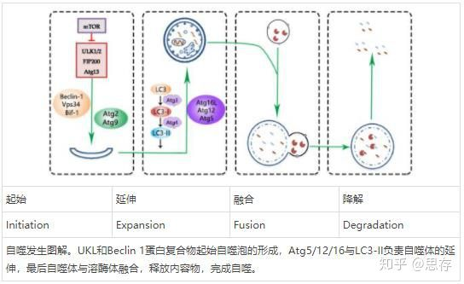

https://zhuanlan.zhihu.com/p/93988622

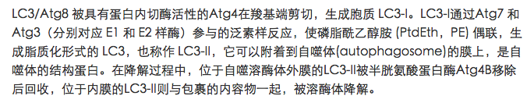



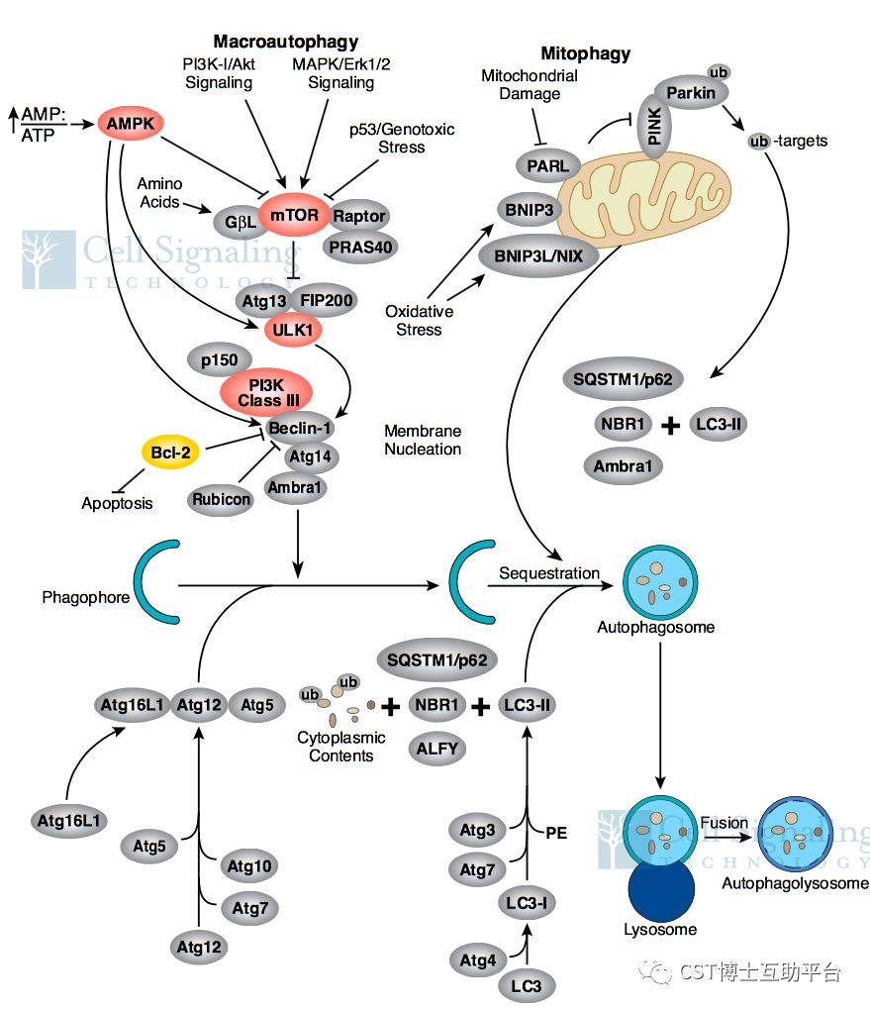

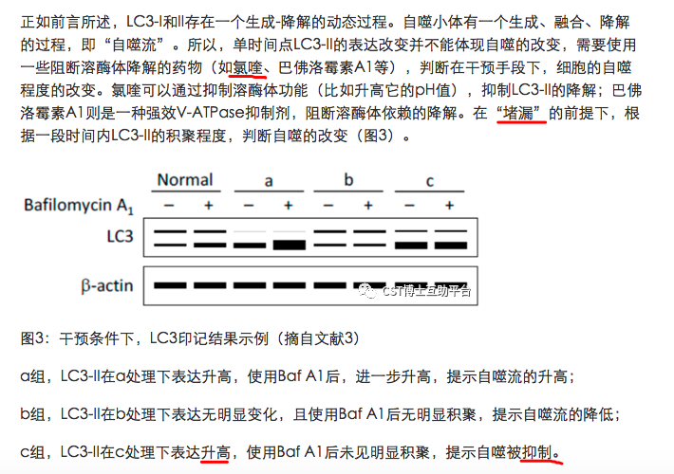

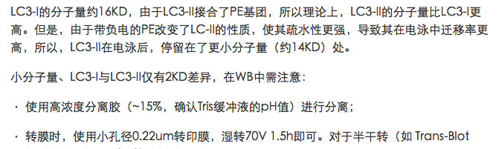

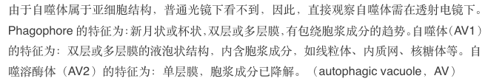

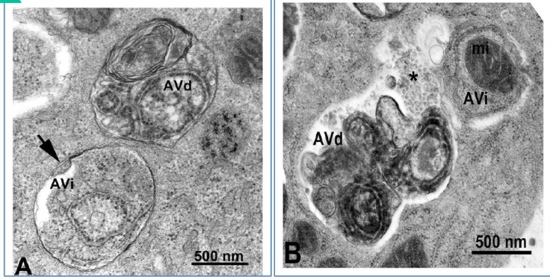

https://www.jianshu.com/p/64fcb17096a7

分类：

**非选择性自噬**-大自噬、小自噬、分子伴侣介导的自噬；

**选择性自噬**-线粒体自噬（mitophagy）、聚集体自噬（aggrephagy）、核糖体自噬（ribophagy）、内质网自噬（reticulophagy）、细胞核自噬（nucleophagy）、异源吞噬（xenophagy）、溶酶体自噬(lysophagy)、脂滴自噬(lipophagy)、铁自噬(ferritinophagy)等选择性自噬；

   一、**大自噬形成过程**：3步：内质网和高尔基体等形成环状结构，包裹胞内结构形成双层膜囊泡结构，**即自噬体**；然后自噬体与溶酶体融合；自噬体内蛋白或者细胞器在溶酶体内被溶酶体酶讲解。（**三类标志物**：囊泡形成过程的标志物、溶酶体标志物、自噬底物标志物）

**囊泡形成过程的标志物:**

（1） Atg12-Atg5复合物---WB检测：**Atg12--15 kDa；Atg5--32 kD；复合体--55 kDa**；

（2）Atg16L1--Atg12-Atg5- Atg16L1复合物，不过自噬体形成后就离开了；**检测早期自噬体的形成-方法：**进行免疫透射电镜和免疫染色的检测；

（3）**LC3**参与了自噬体膜的形成，包括相互转化的形式即LC3-I和LC3-II（细胞内新合成的LC3经过加工, 成为胞浆可溶形式的LC3-I, 后者经泛素化加工修饰, 与自噬体膜表面的PE结合, 成为膜结合形式的LC3-II。LC3-II定位于前自噬体和自噬体, 是**自噬体的标志分子**, 随自噬体膜的增多而增加）；检测方法--WB ：**LC3-I 18 kDa, LC3-II 16 kDa**；（尽管PE偶联形式的LC3-II的分子质量较LC3-I大, 但是其具有强疏水性, 因此在SDS-PAGE中电泳迁移率反而比LC3-I (非PE偶联的LC3) 快，可以通过Western blot比较组间LC3-II水平, 也可通过计算**LC3-II/LC3-I的比值来评价LC3-II水平**, 并推测自噬囊泡数量的多少。）**注意：LC3在含SDS的样品裂解液中易降解, 因此样品经煮沸裂解后应当尽快进行Western blot实验,并避免反复冻融。**

（4）Atg9/mAtg9 --Atg蛋白中唯一的跨膜蛋白；哺乳动物细胞的为mAtg9，在形成成熟自噬体后, **mAtg9**并未整合进自噬体囊泡上, 而是又游离进入胞浆；用来检测为自噬的发生；（5）**Atg6/Beclin1：**用荧光显微镜或透射电镜可检测Beclin1-GFP的点状聚集或斑块作为自噬标志物          

**溶酶体标志物：**一般为溶酶体膜蛋白：溶酶体相关膜蛋白1 (lysosome-associated membrane protein type 1, LAMP- 1)、LAMP-2和溶酶体整合膜蛋白 (lysosomal integral membrane protein, LIMP-2)--检测方法：可用免疫组化或Western blot的方法检测溶酶体重要膜蛋白的水平, 并与其他自噬相关蛋白结合使用。

**自噬底物标志物：**p62也被称为SQSTM1, 在多种细胞和组织中 都有表达, 可作为一个货车蛋白参与多种信号转导过程。p62可连接LC3和泛素化的底物, 随后被整合到自噬体中, 并在自噬溶酶体中被降解；**当自噬被激活时自噬体与溶酶体融合,** 自噬囊泡中p62等蛋 白或细胞器被溶酶体酶降解**, p62水平降低**; 当**自噬被抑制**时自噬体积累**, p62水平升高**。因此, 可以用Western blot方法检测p62的水平, 作为自噬能力变化的指征。

SYX文章中，p62下降=自噬增加。但：

http://www.360doc.com/content/19/0530/19/52645714\_839263022.shtml

**二、CMA的标志物：**CMA是胞浆内某些蛋白质被分子伴侣如热休克蛋白质70 (heat shock cognate protein of 70 kDa, HSC70) 识别, 并将其运送到溶酶体膜上, 再经溶酶体膜蛋白LAMP-2a结合后被转运到溶酶体腔中被溶酶体酶消化的过程，与大自噬和小自噬相比, CMA的主要特点是细胞质内的蛋白质直接经溶酶体膜蛋白转运入溶酶体腔, 不需形成自噬囊泡。（1）HSC70  70 kDa的热休克同源蛋白, 它是分子伴侣, 在胞浆识别带有KFERQ样序列的CMA底物；（2） LAMP-2a  CMA的速率直接依赖于溶酶体膜上LAMP-2a的含量，LAMP-2a在胞内的水平可由于转录水平改变或降解速率改变而发生变化。抑制LAMP-2a将引起CMA底物GAPDH的聚集; 过表达LAMP-2a, 则引起GAPDH水平下降。

三、**线粒体自噬标志物**

         线粒体自噬指在ROS、营养缺乏和细胞衰老等内外环境的刺激下, 细胞内的线粒体发生去极化, 而这些被损伤的线粒体将被特异性地包裹进自噬体中并与溶酶体融合, 从而完成**损伤线粒体的降解, 维持细胞内环境稳定**的过程。

         流程：损伤的线粒体在发生线粒体自噬之前先发生动力相关蛋白1 (dynamin-related protein 1, DRP1) 介导的 线粒体分裂。线粒体膜电位的下降引起PTEN诱导假定激酶 (phosphatase and tensin homolog-induced putative kinase 1, PINK1) 的聚集, 接着招募E3泛素连接酶Parkin到线粒体。Parkin促进线粒体膜上蛋白质泛素化, p62蛋白与线粒体上泛素化蛋白相互作用, 借助p62与LC3的互作引导线粒体被自噬体包裹[[24](http://html.rhhz.net/YXXB/html/20160106.htm" \l "R24" \t "_blank)]。同时, 线粒体上存在自噬受体如BNIP3 (Bcl-2 and adenovirus E1B 19-kD interacting protein 3) 和NIX/ BNIP3L (BNIP3-like) 也可以与LC3互作使得受损线粒体通过自噬方式被去除。

通常用**线粒体标志物和**自噬标志物**LC3**共定位来显示线粒体自噬。此外, 还有几个线粒体自噬受体也可以考虑用作线粒体自噬的标志。

         （1）Atg32是一个分子质量约59 kDa的跨膜蛋白, 定位在线粒体外膜上；

        （2）BNIP3和NIX  BNIP3和NIX序列上有56% 的同源度, 且都有BH3结构域, 并与Bcl-2作用。